Отопление очень просто!

Вы строите или уже построили дом. Каким бы он ни был, большим или маленьким, чтобы в нем было уютно и тепло круглый год, необходимо надежное и удобное отопление.
Возможно, Вы все делаете сами и захотите сделать его самостоятельно, а может быть, поручите опытным специалистам, которые возьмут на себя заботу о дальнейшей "жизни" и работе Вашего отопления. В любом случае Вы будете выбирать оборудование. Надеемся, что все здесь изложенное облегчит Вам выбор, и система отопления Вашего дома будет комфортной и удобной.
Согреть помещение можно старинным способом с помощью печи или камина, можно в каждой комнате поставить электронагреватель, но такое отопление - тема не этого сайта. Наша тема - комфортные гидравлические (жидкостные) системы отопления, в которых циркулирует теплоноситель, согревая дом с помощью отопительных приборов.

Что такое гидравлическая система отопления?
Это замкнутая цепочка из труб, отопительных приборов и котла (генератора тепла), заполненная водой, текущей по трубам. Воду внутри системы мы уже назвали выше теплоносителем, потому что теплоносителем может быть не только вода, но и другие жидкости, о которых расскажем позже и которые называют одним общим словом "антифризы" ("незамерзайки").
Работает система отопления очень просто:
с помощью насоса теплоноситель движется по системе, сначала он нагревается в котле, а затем постепенно остывает в трубах и отопительных приборах (радиаторах), отдавая тепло и согревая дом.
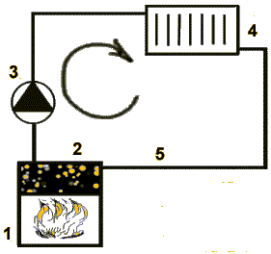
1.Котел 2.Подающая труба 3.Насос 4.Радиатор 5.Обратная труба
В систему отопления входит еще много разных кранов и гаек, но будем говорить пока только об основных ее составляющих.

Что такое теплоноситель?
Это вода (или антифриз), залитая в отопительную систему, с помощью которой тепло передается от котла к отопительным приборам.

Почему чаще всего теплоноситель - вода?
Вода - хороший теплоноситель, так как по своим физическим свойствам она способна накапливать при нагревании и отдавать при остывании большое количество тепла.
Вода обладает хорошей текучестью и поэтому ее несложно заставить "бегать" по системе отопления и переносить тепло.
Вода - экологически чистое вещество и любая возможная протечка не представляет угрозы здоровью.
Вода всегда есть в водопроводе и ее просто добавить в систему отопления при недостатке.
Самая близкая к нам часть отопительной системы, которую мы видим ежедневно - отопительные приборы. Именно с их выбора и размещения начинается создание проекта и монтаж отопительной системы.

Какие бывают отопительные приборы?
Радиаторы - по своей конструкции имеют относительно большой объем и постоянно содержат много горячего теплоносителя. За счет этого они отдают тепло преимущественно в виде излучения (каминный эффект).
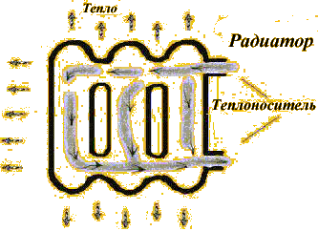
Конвекторы - отдают тепло в основном за счет циркуляции воздуха через них. По трубе конвектора движется теплоноситель, нагревая поверхности "надетой" на него "гармошки". Воздух проходит сквозь конвектор снизу вверх, нагреваясь от многочисленных теплых поверхностей.
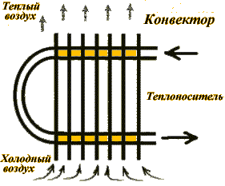
Существуют отопительные приборы, соединяющие в себе свойства радиаторов и конвекторов. В их плоские накопительные панели поступает большая масса теплой воды и, в то же время, у них есть ребристые поверхности. В них сочетаются оба варианта теплоотдачи - излучение и конвекция.
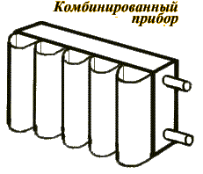
Далее все отопительные приборы, независимо от способа теплоотдачи, будем называть радиаторами, так проще.
Отопительные приборы

Какие бывают радиаторы?
Радиаторы бывают чугунные, алюминиевые, стальные панельные и, так называемые, биметаллические.
Чугунные - хорошо отдают тепло и сопротивляются ржавчине, могут выдерживать довольно высокое давление в системе, но они тяжелые и не всегда соответствуют современным требованиям дизайна.
Алюминиевые - легкие, обладают высокой теплоотдачей, красивы, но довольно дороги и иногда не выдерживают высокого давления в системе.
Биметаллические - состоят из стальной трубы, по которой должен двигаться теплоноситель, и алюминиевого корпуса. Стальная труба выдерживает высокое давление, и изолирует алюминий от контакта с водой, а алюминиевые секции легко отдают тепло.
Стальные панельные - оптимальны по цене, обладают высокой теплоотдачей. Единственное ограничение – они применяются лишь в автономных системах отопления, где вода не сливается из системы на лето.
Радиаторы этого типа, выпускаемые разными фирмами, имеют общий стандарт и похожи по внешнему виду.
Такие радиаторы производятся из высококачественной холоднокатаной стали. Они состоят из двух или трех плоских панелей, внутрь которых поступает теплоноситель, и ребристых поверхностей между ними, нагревающихся от панелей. Ребристые поверхности расположены так, чтобы вертикальный поток воздуха свободно проходил между ними. Большие теплые панели отдают тепло преимущественно за счет излучения, а ребристые поверхности - за счет конвекции. Такие радиаторы бывают с нижним подключением и с боковым подключением.
Радиаторы с нижним подключением более эстетичны и просты в монтаже. У радиаторов этого типа есть также встроенный термостатический вентиль, на который можно установить терморегулятор, автоматически поддерживающий в помещении заданную температуру.

О температуре отопительных приборов.
При обогреве помещений с помощью радиаторов всегда есть выбор: либо установить небольшие радиаторы и увеличивать теплоотдачу от них, повышая температуру теплоносителя (высокотемпературное отопление), либо, наоборот, стараться при той же теплоотдаче увеличить размеры радиатора, но взамен получить более низкую температуру его поверхности (низкотемпературное отопление).
Если отопление высокотемпературное, радиаторы пышут жаром и к ним невозможно прикоснуться. Это неэкономично, и у такой системы нет запаса регулирования. К тому же, если температура на радиаторе высокая, начинается разложение органической пыли, которая, как правило, присутствует в любом помещении. Продукты этого разложения выделяются в воздух и вдыхаются людьми, находящимися в помещении.
При низкотемпературном отоплении радиаторы слегка теплые, но и в комнате тепло. Это комфортно, безопасно и позволяет сэкономить. Исследования показали, что наиболее комфортная для человека температура отопления - 37 градусов.
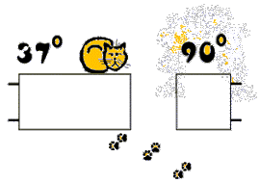

Что такое качество системы отопления?
Кроме общепринятого значения качества, обозначающего хорошо сделанную вещь, под качеством системы отопления понимают способность системы поддерживать комфортную температуру в доме при температуре теплоносителя низкой настолько, насколько это возможно.

Большой и теплый радиатор лучше маленького и горячего.
Трубы и насос.
Тепло к отопительным приборам передается по трубам, соединяющим котел и радиаторы в замкнутую сеть - систему отопления, по которой циркулирует теплоноситель (движется по кругу).
Бывают системы отопления с естественной циркуляцией и с принудительной циркуляцией.

Что такое система с принудительной циркуляцией?
Самым важным элементом системы с принудительной циркуляцией является насос, который заставляет двигаться (циркулировать) теплоноситель. Эти насосы так и называются - циркуляционные. Мощность насоса должна быть достаточной для преодоления сопротивления (трения) в трубе.
Чем труба толще, тем меньше сопротивление и меньшая мощность насоса нужна. Но толстые трубы неудобны, некрасивы в комнатах и существенно дороже. В результате обычно соблюдают разумный баланс между диаметром труб и мощностью насоса. Существуют точные расчеты для соблюдения соответствия между диаметром трубы, качеством и стоимостью отопительной системы.
Практически же для бытовых систем отопления подходят всего 2-3 типа компактных циркуляционных насосов.
Насосы на схемах систем отопления обычно обозначаются так:
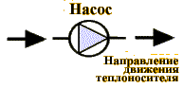
Одна из вершин треугольника направлена в сторону движения теплоносителя.

Что делает насос в системе отопления с принудительной циркуляцией?
Насос побуждает двигаться воду (теплоноситель) в системе отопления, преодолевая сопротивление в трубе. Он не поднимает воду. Сколько горячей воды в системе отопления поднялось, столько же холодной опустилось.

Система отопления всегда замкнута, теплоноситель движется по кругу.
Попробуем привести пример. Если перевернуть велосипед и хорошенько крутануть колесо, оно может крутиться очень долго, если оно установлено на хорошем подшипнике. Его остановит только трение в подшипнике. В каждый момент времени у любого поднимающегося кусочка колеса есть симметричный уравновешивающий кусочек, опускающийся с противоположной стороны.
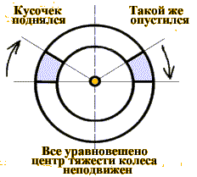
Вода в замкнутой системе отопления подобна такому колесу. Насос преодолевает только трение, и вода движется по кругу. Именно поэтому циркуляционные насосы для частного дома (т.е. для бытовых систем отопления) имеют небольшую мощность, и, следовательно, низкое электропотребление - около 100 ватт, как лампочка.
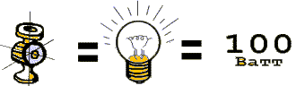
Если насос выключить, то вода через какое-то время, как и вращающееся колесо, остановится, а если не выключать, то вода будет двигаться постоянно.
На этом основана возможность управления подачей тепла от котла в радиаторы дома. Насос может быть включенным на полную мощность, либо быть выключенным, либо работать вполсилы.
Насосы немецкой фирмы Grundfos, в основном используемые при монтаже бытовых систем отопления, имеют три ступени мощности. Это позволяет даже при отсутствии дополнительной автоматики управлять системой. Если в доме жарко, а насос работает в полную силу, можно уменьшить мощность насоса, поток теплоносителя в системе станет меньше, температура на отопительных приборах понизится.
Можно подключить насос к электролинии через термодатчик. Насос в этом случае будет автоматически включаться только тогда, когда температура в доме опустилась ниже желаемой. Такой датчик называют еще термостатом.

Как устроен и как монтируется циркуляционный насос?
Циркуляционный насос состоит из чугунного корпуса, внутри которого расположен ротор (вращающаяся часть) и насаженная на ротор крыльчатка. Ротор вращается - крыльчатка продвигает воду. Одно из основных правил монтажа насоса в системе: ось ротора обязательно должна быть расположена горизонтально .
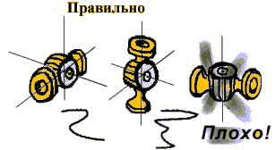
При правильном монтаже циркуляционные насосы практически бесшумны. Вы сможете определить, работает ли насос, только по легкой вибрации, когда дотронетесь до него рукой.

Что такое система с естественной циркуляцией?
В системе с естественной циркуляцией насоса нет. Роль насоса в ней выполняет сила, возникающая за счет разности плотности (веса) теплоносителя в подающей и обратной трубах.
Как это происходит?
Теплоноситель (например, вода) в котле нагревается. Плотность горячей воды меньше, т.е. она легче, чем холодная, и движется вверх по одной толстой трубе (подающему стояку). Затем горячая вода растекается по нескольким нисходящим трубам (обратным стоякам), "пронизывающим" здание, к отопительным приборам сверху вниз, и охлаждается, отдавая тепло. Плотность холодной воды увеличивается, вода тяжелеет и возвращается к котлу по обратному трубопроводу.
Циркуляция в такой системе возникает за счет разницы веса горячего теплоносителя в подающем стояке и холодного - после остывания в приборах и обратном трубопроводе. Чем больше диаметр вертикальных стояков, тем больше побудительная сила естественной циркуляции.
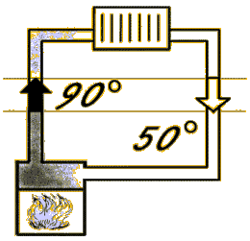
При движении и вверх, и вниз вода преодолевает сопротивление в трубе (трение). Чем толще труба, тем меньше сопротивление.

Труба толще - сопротивление меньше.

Какая система лучше, с принудительной циркуляцией или с естественной?
Выбирать вам.
Система с принудительной циркуляцией более комфортна, теплом в такой системе можно управлять. Вы можете установить нужную вам температуру в каждой комнате, и она будет автоматически поддерживаться. Качество такой системы выше.
Но эта система требует наличия электричества (или того, чтобы электричество не выключалось более чем на сутки.)
Система с естественной циркуляцией не поддается автоматическому регулированию, она "съедает" больше топлива и требует монтажа труб большого диаметра, которые несколько дороже и не очень эстетичны в интерьере.
Регулировать такую систему можно обычно только вручную: пригасить горелку в котле, если в комнатах жарко, а когда станет холодно, снова увеличить огонь.
Если Вы хотите чаще общаться с Вашим котлом или Вас устраивает постоянный перегрев воздуха в комнатах или в Вашем доме очень часто и надолго выключается электричество, система с естественной циркуляцией - для Вас.
Если же Вы предпочитаете удобное и комфортное отопление, выбирайте систему с принудительной циркуляцией.
Котeл.
Самая удаленная от нас в повседневной жизни, но при этом самая важная часть отопительной системы, ее "сердце" - это котел, генератор тепла. Именно в котле энергия, заключенная в топливе, преобразуется в тепло, которое предается теплоносителю через теплообменник котла.

На каком топливе работает котел?
Из общедоступного в быту топлива можно выделить такие виды: газ, солярка, электричество, уголь, дрова.
Самый дешевый на сегодняшний день и безопасный (если соблюдать правила) вид топлива - магистральный газ. Магистральный газ избавляет нас от необходимости запасать топливо и, по сравнению с другими видами сгораемого топлива, он намного чище.
Учет газа легко организовать с помощью газового счетчика, а управлять горением газа может электроника: автоматический газовый кран, автомат искрового зажигания.
Если к дому газ не подведен, можно установить жидкотопливный котел. Топливо для такого котла - солярка (дизтопливо). Отопление на солярке - самое независимое, но довольно дорогое по затратам на эксплуатацию и стартовым затратам на оборудование. Дополнительно приходится приобретать топливные баки, систему подводки и очистки топлива.
Но именно при этом способе отопления есть смысл тратить деньги на автоматические устройства для экономии энергии. Дополнительные приборы климатконтроля, установленные в систему отопления, помогут сэкономить топливо и окупятся примерно за полгода - год.
Отопление электричеством - самое дорогое. При этом к дому должен быть подведен кабель большой мощности и получено разрешение на его подведение, что иногда бывает большой проблемой.
Однако при прямом обогреве электроэнергией есть простая возможность легко контролировать температуру в каждом помещении. В пользу выбора электроотопления может сыграть факт введения в Вашем районе двойного (пониженного ночного) тарифа на электроэнергию.
Новое направление в отоплении с использованием электричества - тепловые насосы. В этом случае для обогрева той же площади можно обойтись в два-три раза меньшей мощностью. Необходимо, однако, проделать довольно большой объем подготовительных работ и приобрести соответствующее оборудование (не котел).
Системы отопления с использованием тепловых насосов очень перспективны, особенно в экологически чистых природоохранных районах.
Существуют отопительные котлы на твердом топливе. Обычно это тяжелые громоздкие агрегаты, требующие загрузки топлива несколько раз в день.
Можно, конечно, нанять кочегара или попытаться уговорить жену стать "феей домашнего очага", но серьезно рассматривать такой вид отопления в качестве основного не стоит.

Газ - самый дешевый на сегодняшний день и удобный вид топлива для систем отопления.
Система отопления для нашего дома (пример)
Представим, что мы еще только планируем строительство дома.
Лучше всего предусмотреть для котельной (топочной) отдельное помещение. В это помещение нужно обеспечить приток свежего воздуха (через решетку, вмонтированную в дверь или непосредственно с улицы).
Под потолком котельной должен быть выход в вентиляционный канал, а где-то в стене - выходное отверстие в дымоход. Ниже выхода в дымоход необходимо сделать еще одно отверстие, так называемую "ревизию", для прочистки дымохода.
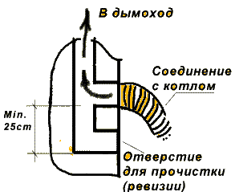
Дымоход должен быть газонепроницаемым, чтобы дымовые газы не проникали в комнаты. Лучше его оштукатурить изнутри, либо заложить внутрь дымохода асбоцементную трубу нужного диаметра (чем большую мощность будет иметь котел, тем больший диаметр должна иметь труба).
Мощность котла (кВт) | 24 | 30 | 40 | 55 | 80 | 100
Диаметр дымохода (мм) | 120 | 130 | 170 | 190 | 220 | 230
Для котла должно быть достаточно места, чтобы обеспечить поступление к нему свежего воздуха и нормальное обслуживание котла.
Основание (пол) под котлом должно быть выполнено из негорючего материала.
К помещению надо подвести трубу с холодной водой для подпитки системы отопления и приготовления горячей воды для бытовых нужд, канализационную трубу для отвода сбросов аварийных стоков котла и бойлера.

Требования к помещению (топочной), предназначенному для монтажа газовых котлов.
- Высота потолков не ниже 2,5м.
- Площадь не менее 4кв.м на один котел.
- Внешняя дверь шириной не менее 80см.
- Окно естественного освещения (на каждые 10куб.м помещения - 0,3кв.м площади окна).
- Отверстие для притока наружного воздуха, не менее 8кв.см на 1кВт номинальной мощности котла, или 30кв.см на 1кВт в случае притока воздуха изнутри здания
- При проектировании и строительстве дымоходов для обеспечения достаточной тяги и отсутствия задувания (возникновения обратной тяги) целесообразно выводить верхний срез дымохода выше конька крыши. В любом случае верхний срез дымохода должен быть не ниже условной поверхности обратного конуса 1:3.
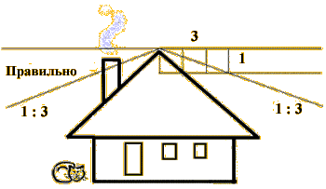
- Дымоход (или дымоходы при установке двух котлов) должен иметь сечение, соответствующее устанавливаемому оборудованию (для котла 30кВт достаточно трубы диаметром 130мм, для котла 40кВт - 17 мм). В любом случае площадь сечения дымохода не должна быть меньше площади выходного сечения дымохода котла.
- В каждом дымоходе должно быть ревизионное отверстие, расположенное ниже входного отверстия дымохода не менее, чем на 25см.
- Канал естественной вентиляции в верхней части помещения.
- Введенные прямая и обратная трубы системы отопления.
- Ввод трубопровода холодного водоснабжения.
- Введенная труба внутренней разводки горячей (бытовой) воды.>
- Канализационный сток (трап или приямок)
- Источник электропитания, размещенный на отдельном АЗС (автомате защиты сети) вводного щитка 220В 20А.
- Введенный проводник домового контура заземления.
- Смонтированный участок газопровода до опуска, с газовым краном для каждого котла.
- Стены помещения должны быть оштукатурены, пол выровнен.

Котлу - отдельную комнату с удобствами.
После выбора проекта дома, обсуждения и внесения в него изменений мы начали строить дом. Вот такой:
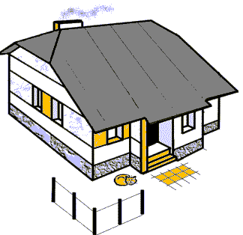
В строительной документации у нас есть его план. Вот такой:
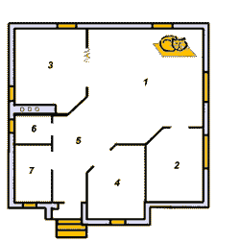
1. Зал. 2. Спальня. 3. Кухня. 4. Детская. 5. Прихожая. 6. Котельная. 7. Ванная.
Строили, строили - и, наконец, построили. Пока не окончательно, но уже что-то. В нашем доме уже есть стены, крыша, вставлены окна, навешена входная дверь, оштукатурены стены. Пора монтировать систему отопления.
Начнем с отопительных приборов.

Где и как разместить радиатор?
Размещается радиатор, как правило, на стене под окном для создания так называемой "тепловой завесы". Воздух около радиатора нагревается, становится легче и поднимается вверх. Восходящий поток теплого воздуха от радиатора блокирует движение холодного воздуха от окна в замкнутом пространстве перед окном.
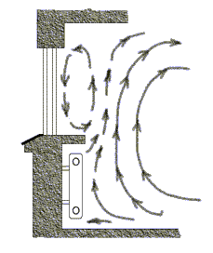
Если у Вас есть желание закрыть радиатор декоративной решеткой, имейте в виду, что при этом теряется большое количество тепла, выделяемого им в помещение. Чем большую поверхность радиатора Вы закроете, тем больше тепла от радиатора будет потеряно. Обиднее всего то, что при этом, прежде всего, теряется комфортная "каминная" часть тепла от радиатора.
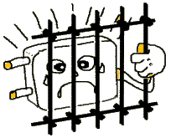

Пожалуйста, не закрывайте радиаторы декоративными решетками!

Какие нужны радиаторы?
Для выбора тепловой мощности радиатора, достаточной для каждой комнаты, в климатическом поясе Москвы можно следовать простому правилу:
- в комнате с одной наружной стеной и одним окном одного киловатта (1 кВт) тепловой мощности радиатора достаточно для отопления 10 кв.м. жилой площади;
- если в комнате две наружные стены и одно окно, то для отопления 10 кв.м. требуется 1,2 кВт тепловой мощности;
- если в комнате две наружных стены и два окна, для отопления 10 кв.м. требуется 1,3 кВт тепловой мощности.

Даешь каждому квадратному метру 100 ватт тепловой мощности!
Существуют точные расчеты необходимой мощности радиаторов, которыми руководствуются специалисты, но для грубой оценки и предложенного простого метода достаточно. При этом методе расчета радиаторы могут оказаться чуть большей мощности, чем необходимо, но зато возрастет качество отопительной системы (возможна более точная настройка и низкотемпературный режим отопления).
Вернемся к нашему дому. Посчитаем тепловую мощность нужных радиаторов для каждой комнаты:
Комната | Площадь  (кв.м) | Количество тепла,  необходимое  для отопления  комнаты (в ваттах)
Зал | 38 | 4940
Спальня | 15 | 1800
Кухня | 18 | 2340
Детская | 15 | 1500
Прихожая | 18 | 1800
Котельная | 7 | 700
Ванная | 14 | 1680

Заглянем в паспорт радиатора.
Возьмем для примера стальной радиатор.
Обычно в паспорте указаны размеры радиатора в миллиметрах.
Например, цифры 500х1500 означают, что высота радиатора 50 см., а длина 1,5м.
В настоящее время в продаже радиаторы типа Demrad бывают высотой 60см., 50см., 40см. и 30см.
Высота 60см - традиционная высота старых чугунных радиаторов, и новые радиаторы высотой 60см хороши для их простой замены.
Сейчас модно использовать радиаторы высотой 30см. Это следствие моды на большие окна и низкие подоконники, так как при установке радиатора под окно нужно выдержать зазор между подоконной доской и радиатором не менее 10см, а расстояние между полом и радиатором должно быть не менее 15см для обеспечения нормальной циркуляции воздуха.
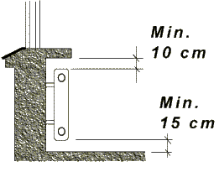
Радиатор высотой 30см выглядит еще компактнее, но при одинаковой мощности будет длиннее, а размеры помещения и местоположение радиатора не всегда позволяют установить более длинный.
В паспорте радиатора рядом с мощностью (например, 1705 Вт.) указываются цифры расчетного перепада температуры, например 70/55. Это означает, что при охлаждении с 70 до 55 градусов радиатор со своей поверхности отдает 1705 Вт. тепловой мощности.
Сравнивать цены на различные марки радиаторов будем в равных условиях. Узнаем, при каком перепаде температур радиатор достигает указанной в паспорте тепловой мощности. Многие продавцы радиаторов указывают их мощность только для перепада 90/70, не акцентируя на этом внимание. При перепаде температур 70/55 мощность теплоотдачи такого радиатора будет меньше.
Радиаторы бывают с нижним подключением и с боковым подключением. Для нового строительства лучше приобрести радиаторы с нижним подключением, что мы и сделаем.
В комплекте радиатора, как правило, бывает воздухоотводной кран (так называемый "кран Маевского"), заглушки и кронштейны для навески на стену.

Как подобрать радиаторы в магазине?
В магазине выбор радиаторов достаточно большой, но точь в точь той мощности, которая нам нужна по расчету, может не быть сейчас или не существовать вовсе.
Например, по нашему расчету для спальни нужен радиатор мощностью 1800Вт, а ближайшие мощности существующих радиаторов1529Вт и 1911Вт при перепаде температур 90/70 (см.таблицу, приведенную чуть выше).
Выбираем радиатор чуть большей мощности (1911Вт). Он немного дороже, но отопление в комнате с таким радиатором будет более комфортным, т.е. низкотемпературным. Не нужно будет нагревать радиатор до предела, чтобы добиться нормальной температуры воздуха в комнате, а это к тому же значит, что мы затратим меньше топлива.

Для комфортного отопления размер радиатора лучше выбрать чуть больше необходимого.
Итак, мы купили для дома такие радиаторы (высотой 50см):
 | Мощность в ваттах.  (При перепаде  температур 90/70). | Длина (в мм).
Зал | 2293+2675 | 1200+1400
Спальня | 1911 | 1000
Кухня | 2675 | 1400
Детская | 1529 | 800
Прихожая | 1911 | 1000
Котельная | - | -
Ванная | 1911 | 1000
И разместили их так:
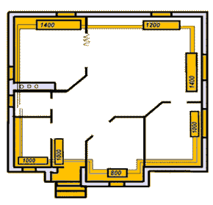
Мы намеренно отказались от установки радиатора в помещении котельной, так как обычно там достаточно тепла от котла и трубных разводок и нет необходимости поддерживать комфортную температуру.
В зале мы решили установить два радиатора длиной 1200мм и 1400мм. Под большим окном разместим длинный радиатор (1400мм).
На трубах, в местах соединения радиатора с трубопроводом, обычно монтируют краны или вентили, снабженные разъемным соединением (так называемой, "американкой"), чтобы можно было перекрыть доступ теплоносителя в радиатор и снять радиатор (для его замены или при отделке помещения), не сливая теплоноситель из системы.
Теперь нужно решить, какие трубы лучше использовать и как их проложить по дому.
Выбор труб.

Какие бывают трубы?
Трубы для систем отопления бывают стальные, медные и пластиковые (из армированного полипропилена или другого пластика).
Стальные трубы - самые дешевые. Но они подвержены коррозии (ржавеют), значит рано или поздно потребуется их замена.
Медные трубы - удобны, не ржавеют, но в настоящее время довольно дороги и трудоемки в монтаже.
Стальные и медные трубы должны быть теплоизолированы, чтобы избежать потерь тепла при передаче его к приборам.
Пластиковые трубы - оптимальны по цене, легкие, не ржавеют, требования по теплоизоляции для них менее строгие, но при монтаже соблюдение теплотехнических норм обязательно.
Трубы разводятся по дому и должны подходить к каждому радиатору. Разводка труб может быть либо двухтрубной, либо однотрубной.

Чем отличается двухтрубная разводка от однотрубной?
Температуру в помещениях легче регулировать, если применена так называемая двухтрубная разводка. При этом типе разводки к каждому отопительному прибору подведены две трубы - "прямая" и "обратная". Температура теплоносителя, входящего в прибор, на всех приборах будет одинаковой.
Двухтрубная разводка радиаторов похожа на параллельное соединение электроприборов, когда к каждому прибору от общего источника подведен "плюс" и "минус". Способы выполнения двухтрубной разводки в доме могут быть разные.
Трубы могут быть разведены "звездой", когда к каждому отопительному прибору от общей "гребенки" тянется две трубы:
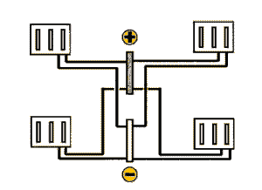
Либо разводка труб выполняется в виде "шлейфа", когда две трубы, "прямая"(+) и "обратная"(-), последовательно обходят ряд приборов:
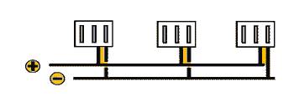
При способе разводки "звезда" из котла выходит одна "прямая" труба и ветвится на столько частей, сколько отопительных приборов есть в доме. И на "обратной" трубе, входящей в котел, есть "веточки", количество которых совпадает с количеством отопительных приборов. Это разветвление называется "гребенка".
При способе "шлейф" радиаторы, расположенные ближе к производителю тепла находятся в более выгодном положении. Сопротивление участка трубы до них меньше, поток теплоносителя делится между очередным радиатором и всеми остальными. Чтобы уравнять радиаторы "в правах" при таком способе подключения, сечение трубы по мере приближения от тупикового радиатора к котлу постепенно увеличивается.

Для комфортной системы отопления - двухтрубная разводка.
При однотрубной разводке теплоноситель переходит последовательно от одного радиатора к другому. При этом последний радиатор в "цепочке" может быть значительно холоднее первого, так как теплоноситель остывает в каждом радиаторе. Управлять системой с однотрубной разводкой трудно. Невозможно без специальных приемов перекрыть доступ теплоносителя только в один радиатор, так как при этом перекроется доступ и во все остальные.
Для организации перепуска теплоносителя через перекрытый радиатор применяют так называемые "байпасы" (или перемычки).
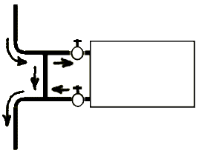
Но даже если использовать этот "приемчик", остаются еще два недостатка:
1.Внешний вид "не очень".
2.Труба стояка и перепуск будут горячими даже когда радиаторы перекрыты, то есть опять остается нерегулируемый участок системы отопления.
Всем известное отопление в многоквартирных домах - пример однотрубной разводки. Горячий теплоноситель в системе отопления сначала поднимается по одной трубе наверх, а затем растекается по квартирам через отопительные приборы последовательно, отдавая тепло и опускаясь вниз.
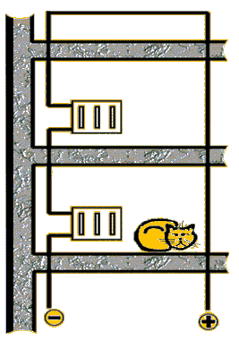
Однотрубная разводка дешевле. Но если заботиться прежде всего о качестве системы отопления, не нужно жалеть денег на двухтрубную разводку, так как при этом мы получаем полную возможность управления теплом в каждой комнате.

Где разместить "гребенку"?
При определении места, где будет размещаться "гребенка", нужно учесть, что длины "путей" от распределительной "гребенки" до разных отопительных приборов не должны очень сильно отличаться. Например, если длина трубопровода от "гребенки" до одного радиатора в два раза больше, чем до другого, это допустимо.
Но если "путь" теплоносителя от "гребенки" до одного радиатора будет в десять раз длиннее, чем до другого, то перепад давления теплоносителя на длинном отрезке трубопровода будет намного больше, чем на коротком. Нормально отрегулировать систему в этом случае будет практически невозможно.
Лучше постараться разместить "гребенку" так, чтобы расстояния от нее до всех отопительных приборов были примерно одинаковыми.
Выбор труб.

Что такое скрытая и открытая трубная разводка?
При скрытой разводке трубы после выхода из котельной прячутся в стенах. Скрытая разводка выполняется до финишной отделки помещений, но, желательно, после штукатурки стен, чтобы уже был известен уровень точек навески радиаторов (толщина штукатурки).
Да и радиаторы лучше навешивать после штукатурки. Если же штукатурка выполняется после навески радиаторов, то для оштукатуривания стен их надо будет снять и часто (почти всегда) при обратной навеске "вдруг" выясняется, что трубы погнули, уплотнительные резинки потеряли, и вообще, то, что раньше подходило идеально, сейчас и близко не подходит.
Чтобы скрыть трубы, в стенах прорезаются длинные "траншеи" - штробы, по которым трубы подводятся к каждому радиатору. Затем штробы заделывают, и труб уже не видно. Стены становятся гладкими, ничто не мешает оформлению комнат и расстановке мебели. Там, где это удобно, трубы можно прокладывать и под полом. Трубы в стенах и под полом прокладываются целыми кусками, "спрятанных" резьбовых соединений труб не должно быть, а значит, не будет и возможности протечки.
При открытой разводке трубы проходят вдоль стен, как правило, над полом (при двухтрубной схеме). Если разводка сделана аккуратно, то она неплохо смотрится и может быть выполнена уже после отделки помещения.
Трубы подводятся к радиаторам, и хочется, если разводка скрытая, чтобы и подсоединяющих труб не было видно. Для этого используют подводку труб "в стену".

Чем отличаются подводка труб "в пол" и подводка "в стену"?
При подводке "в стену" трубы подходят к радиатору "сзади", от стены, если разводка труб открытая, и из стены, если разводка труб скрытая. Если разводка скрытая, труб не видно совсем, они уходят в стену с помощью угловых подключений.
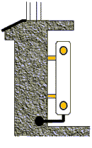
При подводке "в пол" трубы подходят к радиатору снизу, из пола, а там, под полом, могут прокладываться как угодно. В этом случае кусочки труб под радиатором видны, возникают сложности при покрытии пола (надо резать плитку на мелкие кусочки, разрезать ковролин или сверлить паркет) и, к тому же, не очень удобно при уборке протирать пол под радиатором.
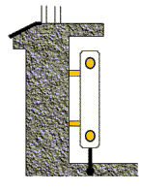

Что такое "зажатая" система?
Иногда при монтаже системы отопления возникает желание сэкономить и использовать трубу потоньше. Кажется, что достаточно поставить насос помощнее - и теплоноситель будет двигаться.
Экономия на приобретении трубы будет "съедена" необходимостью покупать более дорогой и мощный насос. А может даже оказаться, что любой мощности насоса будет недостаточно для преодоления сопротивления в трубе – система "зажата".
Теплоноситель в трубе должен двигаться с определенной скоростью, чтобы в каждую секунду достаточный объем горячего теплоносителя поступал в радиаторы, и достигалась нужная теплоотдача. Этот объем называют расходом теплоносителя. Чем выше скорость движения теплоносителя, тем больше его расход.
Но при повышении скорости возрастает и сопротивление (трение) в трубе. То есть, с увеличением расхода теплоносителя увеличивается и сопротивление системы. Если использовать трубу толще, сопротивление понизится, тоньше - повысится.
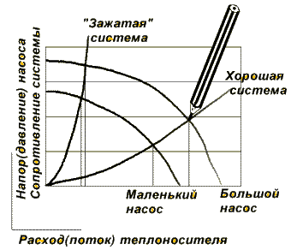
При слишком тонких трубах, сколько бы ни увеличивалась мощность насоса, расход теплоносителя в системе остается небольшим, а сопротивление в трубе (давление, напор) возрастает. Теплоноситель в такой системе не двигается или двигается слишком медленно, котел чаще перегревается, а отопительные приборы остаются холодными, так как горячий теплоноситель не поступает в них в нужном объеме. Такую систему называют "зажатой".

Не экономьте на трубах.
Итак, обдумав все вышесказанное, для своей системы отопления мы выбрали пластиковые трубы и решили, что разводка будет скрытая, двухтрубная, и трубы к радиаторам будут подходить из стены.
Переходим к основной части системы отопления – котлу.
Выбор котла.

Как определить, какой мощности котел нужен?
Мощность котла, который нам нужен, обычно складывается из двух составляющих.
Первая часть – это мощность, расходуемая на обогрев помещений, она приблизительно равна сумме мощностей отопительных приборов во всех помещениях дома. В нашем примере это будет 15 кВт.
Вторая часть – это мощность, расходуемая на подогрев горячей воды, если вода греется с помощью котла. Величина этой (второй части) мощности зависит от многих условий, но в большинстве случаев составляет 20%-50% мощности, используемой на отопление. Горячую воду котел греет не постоянно, а по мере необходимости. При этом автоматика в системе отопления чаще всего монтируется так, что при потребности в горячей воде котел на короткое время перестает работать на отопление, а всей своей мощностью нагревает воду в водонагревателе.

Из чего состоит котел?
В теплоизолированном корпусе котла находится теплообменник, горелка и управляющая работой котла автоматика. Одна из основных частей любого котла – теплообменник, т.е. металлическая емкость, в которой нагревается теплоноситель. Горячие газы (продукты сгорания топлива) поднимаются в топке котла вверх, обтекают теплообменник, через его стенки отдают тепло теплоносителю внутри теплообменника и, охлажденные, улетают в дымоход.
В разных котлах теплообменник может быть сделан из разного металла, иметь разный объем.
Чугунные теплообменники не подвержены ржавчине, но чувствительны к резкому перепаду температур (термическим ударам). Котлы с такими теплообменниками очень тяжелые.
Стальные теплообменники нестойки к коррозии (могут заржаветь). Их внутренние поверхности защищают различными антикоррозийными покрытиями. Для стальных теплообменников существует проблема низкотемпературной коррозии, которая состоит в том, что при поступлении в котел из обратной трубы системы отопления теплоносителя, имеющего температуру ниже расчетной, на наружной поверхности теплообменника выпадает конденсат продуктов сгорания (кислот) и постепенно разъедает стенки теплообменника.
Медные теплообменники легкие и стойкие к коррозии. Существуют конструкции медных теплообменников, которые легко вынуть из котла и прочистить в случае необходимости.
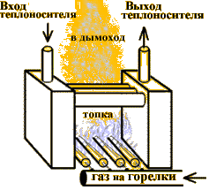
Котел с теплообменником небольшого объема и веса безопаснее, система отопления с таким котлом быстрее реагирует на команды автоматики. В теплообменниках малой емкости теплоноситель при нагревании продвигается с большей скоростью, это препятствует образованию накипи на стенках теплообменника.

Как получить горячую воду для кухни и душа?
Горячая вода для бытовых нужд и горячая вода в системе отопления – не одно и тоже. Система отопления замкнута, из нее не должно ничего выливаться. Теплоноситель системы отопления (в том числе антифризы) нигде не имеет прямого контакта с бытовой (питьевой) водой. Горячая вода для бытовых нужд получается путем нагрева холодной (питьевой) воды и после использования по назначению безвозвратно исчезает в недрах канализации.
Есть несколько видов аппаратов, проточных или накопительных, нагревающих воду для бытовых нужд:
-электронагреватели;
-газовые нагреватели;
-аппараты косвенного нагрева бытовой горячей воды от теплоносителя системы отопления.
В проточных нагревателях вода нагревается по мере продвижения мимо теплопередающих элементов; это электротэны в случае электроподогрева, медные трубы газовых колонок или ячеистые теплообменники косвенного нагрева. При этом чтобы получить действительно горячую воду, а не чуть теплую, нужна довольно большая мощность теплопередачи, или вода должна течь медленно.
Накопительный водонагреватель (бойлер) отличается от проточного намного большим объемом запасаемой горячей воды, он в быту удобней, так как нагрев воды до заданной температуры происходит заранее. В бойлере постоянно находится горячая вода, а по мере расхода в него поступает холодная и подогревается до нужной температуры. Как правило, бойлера емкостью 200 литров достаточно для семьи из 4 человек.

Накопительный водонагреватель удобнее проточного.
Если Ваша система отопления в качестве топлива использует электроэнергию или солярку, то может оказаться выгодным использовать прямой электроподогрев горячей воды (особенно при ночном пониженном тарифе на электричество).
Если же для отопления используется газ, то лучше использовать для получения горячей воды газовый нагреватель или косвенный нагреватель от системы отопления.

Как устроен бойлер косвенного нагрева?
Бойлер – теплоизолированный бак. Внутри через него проходит спиралью труба, в которой двигается горячий теплоноситель из системы отопления. Снизу по трубе в бойлер поступает холодная вода, тепло от теплоносителя системы отопления передается холодной бытовой воде через стенки спиральной трубы (теплообменника бойлера).
К верхней части бойлера подсоединяется еще одна труба, для выхода горячей воды. К бойлеру подключают термометр для контроля температуры воды в нем.

Что такое двухконтурный котел?
Представим, что котел поставили на бойлер и соединили их вместе, - получим двухконтурный котел.
То есть, в двухконтурных котлах встроен второй теплообменник, проточный или накопительный, который нагревает бытовую горячую воду, которую приходится "добывать" с помощью котла, если мы не получаем ее другим способом (газовая колонка, электронагреватель и т.д.).
В двухконтурном котле водонагреватель является частью котла. Ёмкость его, как правило, 130-150литров.
Если нужен водонагреватель большего объема, лучше приобрести одноконтурный котел и бойлер отдельно.

Что нужно для получения технических условий для газификации?
Допустим, что у нас есть возможность подвести к дому газ. Это самый удобный и выгодный вид топлива.
Нам придется самим оформлять все документы, нужные для подключения дома к газовой магистрали, так как мы строим дом самостоятельно (не заказывая фирме – массовому застройщику). Чтобы подвести газ и установить в доме газовый котел, мы должны получить разрешение (технические условия для газификации) в местном Тресте газового хозяйства, так как подключить дом к магистрали имеет право только местный трест.
Скорее всего, в тресте нас попросят написать заявление установленной формы на готовом бланке и предоставить следующие документы:
• Письмо от администрации населенного пункта, где дом расположен, о том, что она (администрация) не возражает против подключения нашего дома к газопроводу.
• Письменное согласие от старшего по газификации, если газопровод строился на средства жителей населенного пункта, в течение первых трех лет после ввода его в эксплуатацию; далее - по решению администрации. Если газ будет подводиться от участка соседа, нужно получить его письменное согласие.
• План первого этажа нашего дома, заверенный в БТИ (Бюро технической инвентаризации). Если дом еще не достроен, в БТИ сделают на плане соответствующую отметку.
• План участка с расположением дома.
• Постановление местной администрации о выделении нам земли и разрешение на строительство жилого дома.
Нам нужен и проект газификации нашего дома. Без него газ не подключат. Лучше заказать его там же, в Тресте газового хозяйства. Любой проект, даже если он уже подготовлен какой-то другой организацией, утверждается в местном тресте. Для заказа проекта, возможно, понадобится поэтажный план дома и план размещения дома на местности. Местный Трест газового хозяйства может попросить и другие документы, лучше узнать об этом заранее.

Что надо учесть при выборе газового котла?
Бывают котлы с атмосферными горелками и с вентиляторными горелками.
В атмосферных горелках газ подается в топку котла за счет избыточного давления в газовой магистрали.
Вентиляторная (наддувная) горелка поддерживает избыточное давление газа за счет работы дополнительного насоса (вентилятора).
Атмосферные и вентиляторные горелки по-разному реагируют на падение давления газа в газовой магистрали.
Котлам с вентиляторными (наддувными) горелками падение давления газа не страшно. В вентиляторных горелках встроена система, стабилизирующая давление газа, поступающего в горелку. Но такой котел при работе гудит, как большой пылесос. Котельную с таким котлом лучше сделать подальше от жилых помещений и хорошо звукоизолировать. Стоят такие котлы дороже.
Однако, есть котлы с атмосферными горелками, также стабильно работающие при понижении давления в газовой магистрали в два - три раза. Лучше выбрать котел с атмосферной горелкой, допускающей падение давления газа до 5-6 мбар. Котлы с атмосферными горелками работают тихо, только время от времени слышны щелчки при включении и выключении котла.
Газовый котел должен автоматически выключаться при отсутствии газа и лучше, если он будет автоматически включаться при включении газа, то есть иметь блок автоматического зажигания. Автоматика котла должна контролировать наличие пламени, тяги в дымоходе, перегрев теплоносителя и выключать котел при любом "аварийном" случае.
При покупке котла нужно обратить внимание на величину давления газа, при которой котел достигает указанной в паспорте мощности. Норма давления газа в газопроводе в России - 150мм водяного столба, или 15мбар. (Хотя случается, что зимой давление падает в два-три раза).
Может оказаться, что в паспорте указана мощность котла при таком высоком давлении газа, которого не бывает в наших системах, или бывает очень редко. При реальном давлении газа ниже указанного в паспорте тепловая мощность котла будет меньше. Например, в паспорте атмосферных котлов некоторых европейских фирм мощность указывается для давления в газовой магистрали 200 мм водяного столба (или 20 мбар), такого давления практически никогда не бывает в загородных газовых магистралях. Обязательно следует делать поправку на фактическое уменьшение мощности газового котла.
Котел должен иметь сертификат соответствия и быть допущен к применению в Российской Федерации.
Итак, выбор основного отопительного оборудования для нашего дома близится к завершению.
Мы решили установить газовый котел с паспортной мощностью 15кВт и бойлер на 200литров, радиаторы типа Korado и развести тепло по дому в пластиковых трубах, спрятанных в стенах.
Вот схема системы отопления для нашего дома:
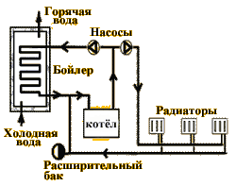
При монтаже бойлера в системе предусматривается отдельный насос, подающий теплоноситель в бойлер, независимо от отопительной системы. Летом насос отопительной системы отключается, и котел работает только на подогрев бытовой воды.
По этой схеме можно монтировать систему отопления, но мы еще не поговорили о теплых полах. Будет уютнее, если пол в прихожей, кухне и ванной будет теплым.

Что такое напольное отопление?
Для организации напольного отопления под полом довольно плотно укладывается труба, по которой движется теплоноситель, согревая пол и воздух помещения сразу на большой площади. Чтобы "прокачать" теплоноситель по этому довольно длинному участку тонкой трубы и не допустить перегрева полов в доме, нужно смонтировать в котельной дополнительную насосную группу и группу подмешивания горячего теплоносителя.

Подробнее о теплых полах.
Система напольного отопления прогревает воздух от пола на высоту 1,5- 2 метра, что обычно и нужно. При этом на уровне пола температура на 2-4 градуса выше, чем на уровне головы, то есть "ноги в тепле, а голова в холоде", для человека это наиболее комфортно.
При устройстве напольного отопления трубы укладываются по всей поверхности пола параллельно (зигзагом) или спиралью. Используются гибкие металлополимерные трубы, которые укладываются из одного целого куска трубы, без соединительных деталей.
Если трубы уложены спиралью, распределение тепла более равномерное. При параллельной раскладке одна часть пола может быть значительно теплее, чем другая.

При спиральной укладке прямую и обратную трубы укладывают рядом, добиваясь таким способом более равномерного выделения тепла на каждом участке пола.
Стандартное расстояние между трубами (шаг укладки) – 20 см. Для более равномерного нагрева пола шаг укладки можно уменьшить у наружной стены или около окна. Трубы укладываются на слой теплоизолятора (например, пенопласта), подсоединяются к общей системе отопления и заполняются теплоносителем под давлением. Только после этого поверхность пола с заполненными трубами заливается бетонным или цементным покрытием (стяжкой). Затем укладывают верхний отделочный слой. Для покрытия теплых полов лучше использовать керамическую плитку.
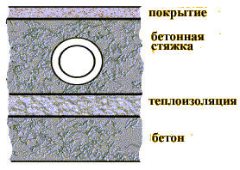
Существуют ограничения для температуры пола. Ходить по полу, нагретому выше +30 градусов, неприятно.
Поэтому напольного отопления будет недостаточно для обогрева помещения в самое холодное время, и оно будет только дополнительным, для повышения комфортности. Если же в комнате одна наружная стена и одно хорошо уплотненное окно, то теплого пола может оказаться достаточным для отопления такой комнаты в любой мороз.

Температура теплого пола +30°.
В климатическом поясе Москвы, как правило, в помещениях устанавливают еще и радиаторы. На радиатор можно поместить терморегулятор, который автоматически будет перекрывать доступ теплоносителя в радиатор, если тепла от теплого пола будет достаточно.

Что такое терморегуляторы для радиаторов?
На каждый радиатор (а может быть и не на каждый, а только там, где хочется) можно поставить маленький регулятор, который автоматически будет поддерживать удобную для Вас температуру воздуха в комнате. Этот регулятор состоит из двух частей: регулирующего крана и навинчивающейся на него термоголовки.
В регулирующем кране есть клапан, который перекрывает доступ горячей воды (теплоносителя) в радиатор, если температура воздуха уже достигла установленной Вами величины, и открывает доступ, если температура упала. Внутри термоголовки, навинчивающейся на кран, есть емкость, заполненная парафином. При нагревании парафин расширяется и давит на закрывающий клапан. По мере остывания объем парафина уменьшается, и клапан начинает открываться. Вращая термоголовку, можно задать температуру воздуха в комнате, при достижении которой клапан будет закрываться. Термоголовка устанавливается обязательно горизонтально и ее нельзя изолировать от воздуха в комнате.
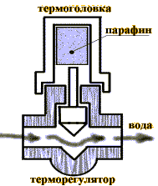

А если нет возможности подвести к дому газ?
Выгоднее установить котел на жидком топливе (солярке). Горелки в таких котлах вентиляторные, и они имеют встроенный насос для подкачки топлива. Для хранения запаса топлива нужны большие баки емкостью 1-2 тонны. Их нужно разместить так, чтобы топливо в них не замерзало (вкопать в землю или поставить в подвале дома).
Лучше установить и топливный фильтр, чтобы форсунки горелок котла не засорялись.
Система поджига котла, насос, качающий топливо, датчики контроля горения работают от электричества.

А если к дому уже подведен электрический кабель большой мощности?
Если Вы решили отапливать дом электричеством, можно установить в комнатах электрические отопительные приборы и развести электричество по дому. В настоящее время существуют автоматические электрообогреватели с комфортной системой регулировки, которые позволят Вам существенно сэкономить электричество, а значит и Ваши деньги. Для подготовки горячей воды можно использовать проточный, а лучше накопительный, водонагреватель.
Можно установить электрический отопительный котел и смонтировать гидравлическую систему отопления. В этом случае Вы будете тратить больше электричества, но меньше подвергнетесь влиянию электромагнитных полей. К тому же упростится возможный в будущем переход на отопление газом или соляркой. Тогда Вы просто замените котел, не меняя всю систему.
И ещe о деталях отопительной системы.

Зачем нужен и как устроен расширительный бак?
По своим физическим свойствам вода (теплоноситель) является практически несжимаемой жидкостью. Это означает, что попытка сжать воду (уменьшить ее объем) приводит к резкому увеличению давления.
Про воду известно также, что в интересующем нас диапазоне температур (20°-90°) она при нагревании расширяется.
В сочетании два вышеописанных свойства воды приводят к тому, что в системе отопления вода должна иметь возможность увеличения своего объема ("дыхания").
Есть два способа обеспечить ей эту возможность: устроить "открытую" систему отопления с открытым расширительным баком в верхней точке системы или в закрытой системе отопления применить мембранный расширительный бак. В открытой системе отопления роль "пружины", уравновешивающей расширение воды при нагревании, играет столб воды до расширительного бака, который монтируется при этом на чердаке.
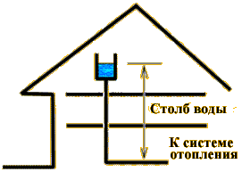
В закрытом мембранном расширительном баке роль такой же "пружины" играет баллон со сжатым воздухом (как в камере автомобильного колеса).
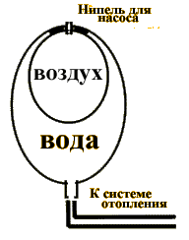
Увеличение объема воды в системе отопления при нагревании приводит к оттоку воды из системы в расширительный бак и сопровождается сжатием воздушного баллона в расширительном баке и увеличением давления в нем.
Таким образом, вода также имеет возможность расширяться (как и в открытой системе), но нигде напрямую не контактирует с воздухом.
Есть несколько причин, по которым мембранный расширительный бак предпочтительнее открытого:
• Бак может быть расположен там же, где и котел, нет необходимости тянуть трубу до чердака, где к тому же есть риск "подморозить" бак зимой;
• В закрытой системе нет контакта воды и воздуха, а значит, нет и возможности растворения в воде дополнительного кислорода (что подарит радиаторам и котлу в системе отопления несколько дополнительных лет "жизни");
• Есть возможность задать дополнительное (избыточное) давление даже в верхней точке системы отопления, поэтому уменьшается риск образования воздушных "пузырей" в верхних радиаторах;
• В последнее время чердачные помещения популярны, они все чаще используются как жилые, открытый расширительный бак просто негде расположить;
• Это просто дешевле, если учесть материалы, работу и отделку.

А если электроснабжение нестабильно?
В электросети бывают скачки напряжения. Это плохо не только для насосов и отопительной автоматики, но и для любых бытовых приборов. Может помочь стабилизатор напряжения. Стабилизатор сглаживает скачки напряжения в сети, может несколько приподнять напряжение, если оно слишком низкое.
Если электричество вообще отключили на 4-5 часов, ничего страшного не произойдет. Дом за это время остыть не успеет, а когда электричество появится, хороший котел (оснащенный автоматическим искровым зажиганием) включится сам.
Можно также приобрести генератор электроэнергии, работающий на жидком топливе. Бывают генераторы с автоматическим запуском и такие, которые нужно запускать вручную. Генератор – хорошее техническое решение для резервирования электропитания, можно иметь довольно большую резервную мощность (т.е. работающие холодильник, телевизор, освещение и т.д.). Типичные связанные с применением электрогенератора проблемы – шум и выхлопные газы.
Если Вы живете в доме не постоянно и у Вас нет желания устанавливать блок аварийного электропитания, можно залить в систему отопления не воду, а антифриз (незамерзающую жидкость), который и будет теплоносителем.

Об антифризах.
В качестве антифриза для систем отопления иногда используют автомобильный "Тосол", хотя он не предназначен для использования в системах отопления. Иногда вместо настоящего "Тосола" можно купить подделку, которая окажется просто чистой щелочью или кислотой. Это "смертельно" для отопительной системы.
Лучше заливать в систему отопления специальный бытовой антифриз.
В настоящее время появились антифризы, специально предназначенные для систем отопления.
Антифриз заливают в систему отопления и разбавляют приблизительно на 1:3 водой.
Антифриз имеет отличающийся от воды коэффициент поверхностного натяжения (он более текуч). Поэтому на всех разъемных соединениях системы отопления (а они всегда есть в правильной системе отопления) нужно будет заменить резиновые прокладки на прокладки из более устойчивого и менее деформируемого материала.
При использовании антифриза нужно иметь в виду, что его теплоемкость на 15-20% ниже, чем у воды (т.е. он хуже накапливает тепло и хуже отдает). То есть при проектировании системы отопления с антифризом радиаторы следует выбирать более мощные.
Вязкость антифриза выше, чем у воды, его сложнее заставить "бегать" по системе отопления, нужно монтировать более мощные насосы.
На случай утечки антифриза следует предусмотреть возможность добавления его в систему отопления.
Нельзя допускать перегрева антифриза в котле и его контакта с оцинкованными поверхностями, так как это приводит к необратимым химическим изменениям и потере изначальных свойств антифриза.

